Тема роботи
Параметризовані контейнери

Мета
● Вивчення принципів параметризації в Java.
● Розробка параметризованих класів та методів.
● Розширення функціональності параметризованих класів.

Загальне завдання
Вимоги
1. Створити власний клас-контейнер, що параметризується
(Generic Type), на основі зв’язних списків для реалізації колекції domain-об’єктів з лабораторної роботи No10 (Прикладні задачі. Список No2. 20 варіантів)

2. Для розроблених класів-контейнерів забезпечити можливість
використання їх об’єктів у циклі foreach в якості джерела даних.

3. Забезпечити можливість збереження та відновлення колекції об’єктів: 1)за допомогою стандартної серіалізації;
2) не використовуючи протокол серіалізації.

4. Продемонструвати розроблену функціональність: створення контейнера, додавання елементів, видалення елементів, очищення контейнера, перетворення у масив, перетворення у рядок, перевірку на наявність елементів.

5. Забороняється використання контейнерів (колекцій) з ​
Java Collections Framework.

6. Розробити параметризовані методи (Generic Methods) для обробки колекцій об’єктів згідно (Прикладні задачі. Список No2. 20 варіантів).

7. Продемонструвати розроблену функціональність (створення, управління та обробку власних контейнерів) в діалоговому та автоматичному режимах.

a. Автоматичний режим виконання програми задається параметром командного рядка -auto.
Наприклад, java ClassName -auto.
b. В автоматичному режимі діалог з користувачем відсутній,
необхідні данні генеруються, або зчитуються з файлу.

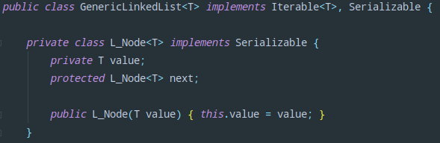
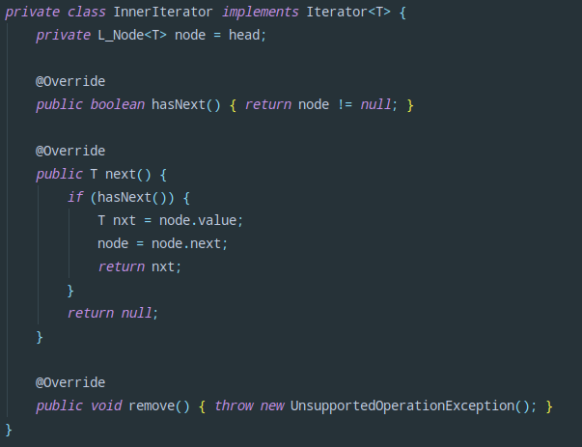
Важливі фрагенти програми
Приклад використання програми

